TABLA DE CONTENIDO

1. Información General 2
1.1. Descripción General de la Entidad 2
1.2. Misión institucional 3
1.3. Visión estratégica 3
1.4. Objetivo 3
1.5. Responsables, Recursos 3
1.6. Alcance 3
1.7. Definiciones 3
1.8. Marco Normativo 4
2. Generalidades 5
3. Actividades para la implementación del programa de orden y aseo 6
3.1. SEIRI (CLASIFICACIÓN) Identificar y separar los elementos necesarios de los innecesarios 7
3.2. SEITON (ORDEN) Organizar ¡un lugar para cada cosa... y cada cosa en su lugar! 8
3.3. SEISO (LIMPIEZA) Limpieza “Todo impecable” 9
3.4. SEITKETSU – SHITSUKE (AUTOCONTROL Y DISCIPLINA) “Observo las reglas establecidas para tener y mantener el orden”. 10
3.5. RETROALIMENTACIÓN “Me siento mejor con lo alcanzado y lo quiero mantener” 10
4. Evaluación del programa de orden y aseo 11
4.1. Indicadores de proceso o de gestión 11
4.2. Indicadores de impacto 11

Información General

1.1. Descripción General de la Entidad

La Superintendencia de Vigilancia y Seguridad Privada es un organismo del orden nacional, de carácter técnico, adscrito al Ministerio de Defensa Nacional, con autonomía administrativa y financiera. Le corresponde ejercer el control, inspección y vigilancia sobre la industria y los servicios de vigilancia y seguridad privada.

NIT: 800.217.123-2
Razón Social: Superintendencia de Vigilancia y Seguridad Privada
Dirección: Calle 24 A No. 29-42 Torre 4 Piso 3 Centro Empresarial Sarmiento Angulo y
Calle 26 No. 57-83 Torre 8 Piso 11- Centro Empresarial Sarmiento Angulo.
Ciudad: Bogotá
Departamento: Cundinamarca
Teléfono: 6013078038
Proceso Productivo: Administrativo
Jornada Laboral: Lunes a viernes De 7:00 am a 4:00 pm.
De 8:00 am a 5:00 pm.
De conformidad con la Resolución No. 2024--0026207 de del 12 de diciembre de 2024 donde se establecieron los horarios, con una (1) hora de almuerzo.
Seguridad Social: Afiliados a los riesgos laborales ARL POSITIVA
Clase o Tipo de Riesgo Asignado: I Administrativos y IV para Conductores.
Código Actividad Económica: 1751201 Empresas dedicadas a actividades ejecutivas de organismos y dependencias administrativas en los niveles central, regional y local.

La planta global de la Superintendencia de Vigilancia y Seguridad Privada está compuesta por:

Niveles Planta Global | Planta Global
Directivos | 4
Asesor Sector Defensa | 6
Jefes de Oficina | 4
Profesional de Defensa | 44
Técnico para Apoyo Seguridad y Defensa | 14
Auxiliar para Apoyo Seguridad y Defensa | 22
Total | 94

1.2. Misión institucional

La Superintendencia de vigilancia y Seguridad Privada ejerce control, inspección, vigilancia e impulsa la legalidad en la prestación del servicio en la industria de los servicios de seguridad privada, a través de mecanismos que generen transparencia, confianza y eficiencia, para fortalecer la seguridad humana basada en la igualdad en todo el territorio nacional.

1.3. Visión estratégica

Para el año 2032, la Supervigilancia será reconocida a nivel nacional como entidad con buenas prácticas en el ejercicio del control, inspección y vigilancia del sector, mediante una gestión administrativa y coordinación interinstitucional eficaz que aporta a la construcción de Colombia como potencia mundial de la vida.

1.4. Objetivo

Establecer e Implementar un Programa de Orden y Aseo en las sedes de la Supervigilancia para mejorar y mantener las condiciones de organización, proporcionar herramientas para que se garanticen lugares de trabajo en condiciones óptimas, reflejadas en el bienestar del trabajador, la integridad, el cuidado de las instalaciones, la estética de las mismas y el mejoramiento continuo del entorno laboral, brindando a nuestros funcionarios un Ambiente seguro y sano.

1.5. Responsables, Recursos

Alta dirección: Garantizar la disposición de los recursos necesarios, de forma oportuna para la implementación y mantenimiento del programa de orden y aseo.

Grupo de Recursos Físicos: Será el encargado de suministrar el personal operativo para las diferentes actividades a realizar dentro del programa.

Grupo de Recursos Humanos: Apoyar y brindar la capacitación necesaria tanto al personal operativo como a los colaboradores para el cumplimiento de las actividades propias del programa, así como de realizar las acciones de implementación y seguimiento.

Servidores públicos, Contratistas y partes de interés: Conocer, implementar y acoger las directrices y actividades establecidas en el programa de orden y aseo.

1.6. Alcance

Aplica para todas las instalaciones y áreas de la Superintendencia de Vigilancia y Seguridad Privada.

1.7. Definiciones

Aseo: Conjunto de actividades que permiten mantener las áreas de trabajo, libres de residuos orgánicos e inorgánicos, los cuales pueden afectar la salud y el bienestar de los trabajadores.

Autoridad Competente: Es toda autoridad pública revestida de poderes para dictar reglamentos, órdenes, decretos, otras instrucciones que tengan fuerza de ley con respecto a la seguridad en los centros de trabajo.

Clasificar: Dividir u ordenar por clases o categorías.

Empleador: Es toda persona natural o jurídica que esté a cargo o tenga a su cargo el control o vigilancia del trabajo en un centro laboral o de cualquier empleado de este.

Inspección: Es una función de naturaleza técnica legal, cuya finalidad es constatar el cumplimiento de las disposiciones y normas vigentes.

Lugar o Centro de Trabajo: Es todo aquel sitio donde el trabajador desenvuelve sus actividades.

Orden: Ubicar los elementos de un área o puesto de trabajo en el lugar que le corresponde o que fue diseñado para tal fin.

Reciclar: Sometimiento de desperdicios o de materiales usados a un proceso que los haga nuevamente utilizables.

Residuo o desecho. Es cualquier objeto, material, sustancia, elemento o producto que se encuentra en estado sólido o semisólido, o es un líquido o gas contenido en recipiente o depósito, cuyo generador descarta, rechaza o entrega porque sus propiedades no permiten usarlo nuevamente en la actividad que lo generó o porque la legislación o la normatividad vigente así lo estipula.

Reutilización: Es la prolongación y adecuación de la vida útil de los residuos sólidos recuperados y que mediante procesos, operaciones o técnicas devuelven a los materiales su posibilidad de utilización en su función original o en alguna relacionada, sin que para ello requieran procesos adicionales de transformación.

Separación en la fuente. Es la clasificación de los residuos sólidos en el sitio donde se generan para su posterior recuperación.

Trabajador: Es toda persona que presta servicios a un empleador por el sueldo, salario u otra remuneración, incluyendo cualquier aprendiz o discípulo mediante retribución o sin ella.

Usuario no residencial. Es la persona natural o jurídica que produce residuos sólidos derivados de la actividad comercial, industrial o de servicios, y otros no clasificados como residenciales y se beneficia con la prestación del servicio de aseo.

1.8. Marco Normativo

Ley 9 de 1979: Norma general de saneamiento ambiental seguridad y salud en el trabajo.

Resolución 2400 de 1979: Por la cual se establecen algunas disposiciones sobre vivienda, higiene y seguridad en los establecimientos de trabajo.

Resolución 2013 de 1986: Comités de higiene y seguridad industrial.

Resolución 1016 de 1989: Organización y funcionamiento del sistema de gestión de la seguridad y salud en el trabajo.

Decreto 1295 de 1994: Sistema General de Riesgos Profesionales.

Resolución 1401 de 2007: Investigación de accidentes e incidentes de trabajo.

Resolución 2346 de 2007: Evaluaciones médicas ocupacionales y contenido de las historias clínicas ocupacionales.

Decreto 1713 de 2002: Por el cual se reglamenta la Ley 142 de 1994, la Ley 632 de 2000 y la Ley 689 de 2001, en relación con la prestación del servicio público de aseo, y el Decreto Ley 2811 de 1974 y la Ley 99 de 1993 en relación con la Gestión Integral de Residuos Sólidos.

Ley 1259 de 2008: Por medio de la cual se instaura en el territorio nacional la aplicación del comparendo ambiental a los infractores de las normas de aseo, limpieza y recolección de escombros; y se dictan otras disposiciones.

Decreto 1072 de 2015: Decreto Único Reglamentario del Sector Trabajo.

Decreto 1076 de 2015: Decreto Único Reglamentario del Sector Ambiente y Desarrollo Sostenible.

INSTITUTO COLOMBIANO DE NORMAS TÉCNICAS Y CERTIFICACIÓN. NTC ISO 14001. Sistemas de Gestión Ambiental requisitos con orientación para su uso.2015.
INSTITUTO COLOMBIANO DE NORMAS TÉCNICAS Y CERTIFICACIÓN. NTC 45001:2018 (OHSAS 18001:2007). Sistema de Gestión de la Seguridad y Salud en el trabajo.

Generalidades

Cuando hablamos de orden y aseo, hacemos referencia a las condiciones de organización y limpieza adecuadas en un lugar, ya sea el hogar, sitio de trabajo o ambientes abiertos.

Generalmente en toda organización las actividades que están relacionadas con el orden y el aseo son delegadas exclusivamente al personal de aseo y cafetería y mantenimiento, descargando en ellos la responsabilidad de conservar las instalaciones en perfecto estado. No obstante, la responsabilidad de preservar y mantener orden y aseo en la Supervigilancia es de todos.

En una Entidad, en el hogar, o en cualquier otro espacio, se manejan unos estándares adecuados de orden y limpieza cuando:

- Permanentemente se elimina lo innecesario y se clasifica lo útil.
- Se adecuan espacios para almacenar materiales y poderlos localizar fácilmente.
- Se cuenta con sitios para hacer una correcta disposición de residuos.
- Se controla oportunamente escapes, derrames y goteras.
- Se hace seguimiento a las condiciones de orden y aseo a partir de una lista de chequeo.

Los beneficios que traen el orden y la limpieza son:
- Se disminuyen los riesgos de accidentalidad.
- Se logra el mayor provecho del espacio.
- Se hace buen uso de los recursos disponibles.
- Se genera confianza en los clientes, proveedores y visitantes.
- Se aumenta el rendimiento en el trabajo, puesto que se reduce el tiempo invertido en la búsqueda de objetos.
- Se mantienen inventarios en el mínimo necesario.
- Se estimulan comportamientos seguros de trabajo.
- Se genera un ambiente de trabajo agradable.

Actividades para la implementación del programa de orden y aseo

Para la implementación del programa de orden y aseo se usará la metodología de las 5S, “HOUSE KEEPING” como herramienta de mejoramiento continuo, conocida como solucionando lo evidente, se enfoca en lograr el orden y la limpieza en todas las áreas de la entidad (oficinas, Instalaciones, almacén, etc.) creando una disciplina que a la larga se convierta en cultura y en práctica común.

Mediante la aplicación de cinco (5) principios se involucra a toda la entidad en la obtención de diferentes niveles de eficiencia, que van desde la eliminación de elementos innecesarios hasta la formación de hábitos que trascienden el campo laboral.

5S | ACCIONES
Clasificar (SEIRI) | Es separar los objetos y documentos por clases, tipos, tamaños, categoría o frecuencia de uso. Es mantener sólo lo necesario.
Ordenar (SEITON) | Consiste en organizar los elementos clasificados como necesarios, de modo que se puedan encontrar con facilidad. Un lugar para cada cosa y cada cosa en su lugar.
Limpiar (SEISO) | Es eliminar el polvo y la suciedad de todos los elementos. Implica identificar las fuentes de suciedad y contaminación para eliminarlas. Todo impecable.
Estandarizar (SEIKETSU) | Es la metodología que nos permite mantener los logros alcanzados. Unifique y cumpla con sus tareas de orden y aseo.
Autodisciplina (SHITSUKE) | Significa convertir en hábito el cumplimiento de los estándares de orden y limpieza en el lugar de trabajo. Conserve el hábito de limpiar y ordenar.

Con el propósito de generar conciencia de orden, aseo y limpieza en los servidores públicos y contratistas de la Entidad se tendrán en cuenta los siguientes lineamientos para garantizar el adecuado seguimiento y mejora del programa de gestión:

- Todos los colaboradores semanalmente deben destinar 5 minutos antes de empezar a trabajar en la mañana y 5 minutos antes de continuar su jornada en la tarde, para organizar el puesto de trabajo y archivos necesarios para la labor del día.
- Los líderes de la implementación de “5S”, en coordinación con las directivas de la Entidad, son los encargados de hacer que todas las personas se mantengan motivadas para la conservación de las “5S” aplicadas.
- Realizar al menos dos actividades semestrales (formación, motivación, talleres, etc.) encaminadas al mantenimiento de las “5S”.
- Todo lugar destinado para archivo debe tener un responsable y por medio de dicha persona se realizará el control de ingreso y salida de elementos.
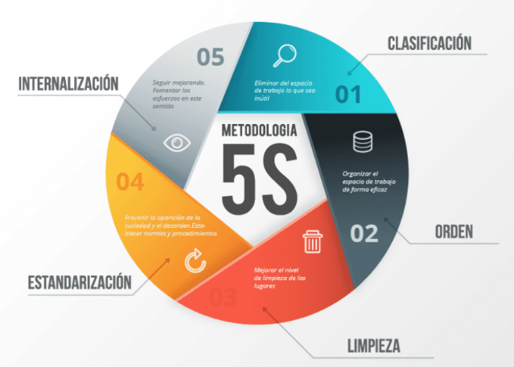
- Los archivos o depósitos deben tener espacios designados y señalizados para cada elemento que allí repose.
Tomado de: https://creandofuturo.org/el-poder-de-las-5s/

SEIRI (CLASIFICACIÓN) Identificar y separar los elementos necesarios de los innecesarios

En este paso se debe identificar y separar los materiales necesarios de los innecesarios y eliminar estos últimos, para ello se deben emplear las siguientes ayudas:

3.1.1. Lista de elementos: Elaborar una lista en donde se registren los elementos necesarios e innecesarios, su ubicación, cantidad encontrada, frecuencia de uso y disposición final, se debe diligenciar el formato FOR-GTH-310-060.

3.1.2. Las preguntas habituales que se deben hacer para identificar si un elemento es necesario o innecesario son las siguientes:

¿Es necesario este elemento?
¿Si es necesario, en esta cantidad?
¿Si es necesario, tiene que estar localizado aquí?
Si no es necesario, procedo a clasificar.

Para descartar los elementos innecesarios en cada sitio de trabajo y/o espacio común, se debe tener en cuenta su clasificación y disposición final.

Clasificar consiste en:

- Separar lo necesario de lo innecesario para el trabajo rutinario.
- Establecer un lugar dónde ubicar en forma definitiva lo que se definió como necesario, y dónde se ubica en forma provisional lo que no fue necesario, pero que puede servir a alguien más, de acuerdo a su naturaleza, uso, seguridad y frecuencia de utilización, con el objeto de facilitar la agilidad en el trabajo.
- Organizar las herramientas en sitios donde los cambios se puedan realizar en el menor tiempo posible.
- Eliminar información innecesaria y que nos puede conducir a errores de interpretación o de actuación.
- Habilitar y definir la zona de almacenamiento de materiales necesarios (elementos de trabajo) y para el caso de los innecesarios (elementos de reciclaje temporal y reciclaje definitivo realizar disposición final)
- Eliminar elementos que afectan el funcionamiento de los equipos y que pueden conducir a averías.
- Desechar directamente lo que no sirve.
- Determinar las causas de aparición de materiales innecesarios para evitar el retroceso de la mejora conseguida.

Teniendo en cuenta, que la entidad no posee espacios suficientes para el almacenamiento temporal de los elementos, se debe coordinar con el personal de aseo y cafetería y la administración de las sedes de la entidad, la recolección de los residuos o elementos generados. Adicionalmente los elementos que son destinados para el reciclaje serán manejados de acuerdo a los lineamientos del programa de residuos de la entidad y acorde al plan de residuos de cada edificio.

Almacenar materiales innecesarios quita espacio, estorba, impide la circulación, da sensación de desorden, impide la visión completa del área de trabajo y puede generar accidentes laborales.

Para descartar lo que no sirve se tendrá en cuenta el reciclaje; El Ministerio de Ambiente expidió la Resolución 2184 de 2019, por la cual empezará a regir desde el 01 de enero de 2021 el código de colores blanco, negro y verde para la separación de residuos en la fuente con el objetivo de fomentar la cultura ciudadana en materia de separación de residuos en el país.

Asimismo, se adopta el Formato Único Nacional para la presentación del Programa Nacional de Bolsas Plásticas y del Informe de avance, se incorporan indicadores, entre otros.

- los colores de las canecas se explican a continuación:
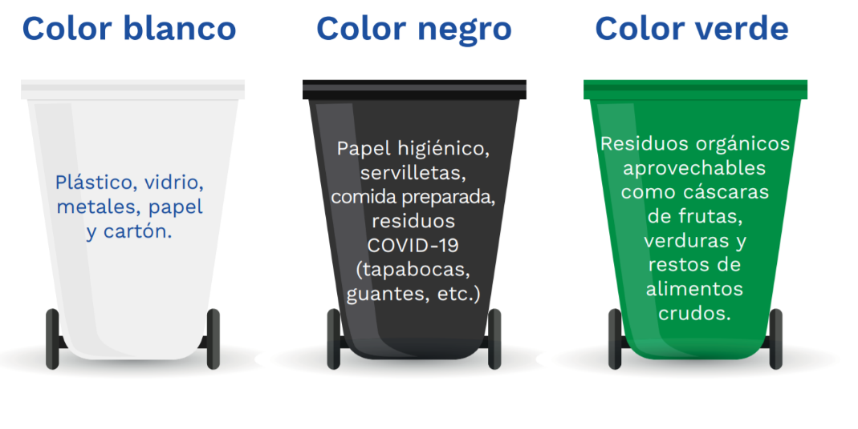

Tomado de: https://www.minambiente.gov.co/images/CODIGO_COLORES_VFF.pdf

3.2. SEITON (ORDEN) Organizar ¡un lugar para cada cosa... y cada cosa en su lugar!

Esta actividad consiste en ordenar o preparar los elementos necesarios, clasificados en el inventario y que permitan su buen uso cuando se requieran.

Una vez hemos eliminado los elementos innecesarios, se define el lugar donde se deben ubicar aquellos que necesitamos con frecuencia, tales como: herramientas, equipos móviles, partes y repuestos, implementos de aseo, entre otros, identificándolos con un rótulo y asignándoles un lugar de disposición demarcado y señalizado, con lo que se consigue eliminar la pérdida de tiempo en su búsqueda y facilitar su retorno al sitio una vez utilizados.

Una vez se tengan identificados los sitios para la localización de los elementos se procede a realizar su demarcación y señalización.

3.3. SEISO (LIMPIEZA) Limpieza “Todo impecable”

El concepto de limpieza no solo lleva a mantener impecable la parte estética, los equipos y los lugares de trabajo; va mucho más allá que esto, pues significa un compromiso de todo el personal donde se incluyen directivos, administrativos, servidores públicos y colaboradores en general, para que coordinadamente se conforme un solo equipo que persiga siempre el mismo objetivo.

Es fundamental mantener las áreas de trabajo libres de residuos orgánicos e inorgánicos, esto con el fin de propender por la salud y el bienestar de todos los colaboradores de la Supervigilancia.

Paso 1. Planificar el mantenimiento de limpieza.

Se debe constatar con la empresa que presta el servicio de aseo y cafetería, que maneje un formato donde se registre la limpieza de los baños y se deben programar mínimo tres jornadas generales de aseo durante el año y/o cuando se requiera por alguna situación especial.

Paso 2. Rutina de limpieza.

Para la rutina de limpieza se dará una primera instrucción a contratistas y servidores públicos de la Supervigilancia por parte del Grupo de Recursos Humanos y Recursos Físicos, donde se explicará la forma de utilizar los elementos de limpieza, detergentes, jabones, aire, agua; como también, la frecuencia y tiempo medio establecido para esta labor.

También incluye sugerencias o formas de almacenamiento de información de los computadores de la entidad, manejo del archivo y forma de organización. Las actividades de limpieza deben incluir la Inspección antes del comienzo del día, durante el día, y las que se hacen al final del día. Es importante establecer tiempos para estas actividades de modo que lleguen a formar parte natural del trabajo diario, dentro de la jornada laboral, con el propósito de generar cultura de limpieza.

Paso 3. Campaña o jornada de limpieza.

Esta campaña será realizada el mismo día de la de eliminación de elementos innecesarios, aquí se tendrá en cuenta las indicaciones dadas por el Grupo de Recursos Físicos y el Grupo de Recursos Humanos. Posteriormente se deben realizar campañas con cierta periodicidad, al menos una vez por semestre y los lineamientos 5S establecidos en el presente programa.

Cada colaborador es único responsable de mantener limpio su puesto de trabajo, así como de las áreas comunes y no delegar esta función exclusivamente al personal de servicios generales y mantenimiento.

3.4. SEITKETSU – SHITSUKE (AUTOCONTROL Y DISCIPLINA) “Observo las reglas establecidas para tener y mantener el orden”.

Es hacer que se convierta en un hábito, el cumplimiento de todas las recomendaciones implementadas en orden y aseo, para la preservación de las instalaciones de la Entidad en óptimas condiciones de limpieza.

Aquí es indispensable la motivación, apoyo y liderazgo por parte de la dirección.

Se requiere que el personal cuente con el tiempo, capacitación y los elementos para llevar a cabo cada una de las actividades. El reconocimiento de los logros motiva al personal a seguir trabajando por mantener su puesto de trabajo en las mejores condiciones de organización, orden y limpieza.
Además de los lineamientos 5S y la rutina de limpieza; para el orden de archivo y documentos la entidad cuenta con los siguientes procedimientos: administración de documentos (PRO-GDO-330-003), transferencia de documentos y expedientes archivo (PRO-GDO-330-002) y la reconstrucción de expedientes (PRO-GDO-330-008) pertenecientes al Grupo de Gestión Documental.

La disciplina no es visible y no puede medirse a diferencia de la clasificación, orden, limpieza y estandarización. Existe en la mente y en la voluntad de las personas y solo la conducta demuestra la presencia, sin embargo, se pueden crear condiciones que estimulen la práctica de la disciplina.

3.5. RETROALIMENTACIÓN “Me siento mejor con lo alcanzado y lo quiero mantener”

El objetivo de esta actividad es hacer que permanezca en el tiempo lo que hasta ahora se ha alcanzado en materia de orden y aseo y eso se logra con el respaldo y compromiso de la parte directiva.

Se pueden utilizar diferentes medios para dar a conocer y recordar las recomendaciones de mantener el orden y aseo en cada uno de los puestos de trabajo, tales como:

- Campaña visual: esta se pone en marcha por medio de las carteleras, también por medio de Internet. La campaña debe ejecutarse permanentemente y ser actualizada de acuerdo a las observaciones de la inspección y observaciones de los servidores públicos.
- Actividades de capacitación: se hace necesario capacitar constantemente a todo el personal, para recordar cómo se debe implementar cada una de las actividades del programa.
- Refuerzo Positivo: es importante tener un espacio que permita destacar las áreas, los puestos de trabajo o personas que con sus acciones apoyan y enriquecen el programa con el fin de promover una cultura de orden y aseo.
- Exposición de fotografías: la idea es que se presente una serie de fotografías de todas las áreas en condiciones óptimas para que los colaboradores se sigan motivando.
- Posibilidades de Mejora: aquí se hace seguimiento de las observaciones realizadas en las inspecciones, que no han sido corregidas y las causas que no han permitido cumplir con las expectativas del programa; es importante incluir las sugerencias que permitan avanzar en el cumplimiento de lo establecido, a través de nuevas alternativas. Todas las observaciones deben quedar consignadas en el Plan de Mejora de SST.

Evaluación del programa de orden y aseo

La evaluación del programa de orden y aseo se hará mediante las inspecciones que realiza el SGSST y la aplicación de listas de chequeo creadas para tal fin, este programa estará alineado con el programa de inspecciones.

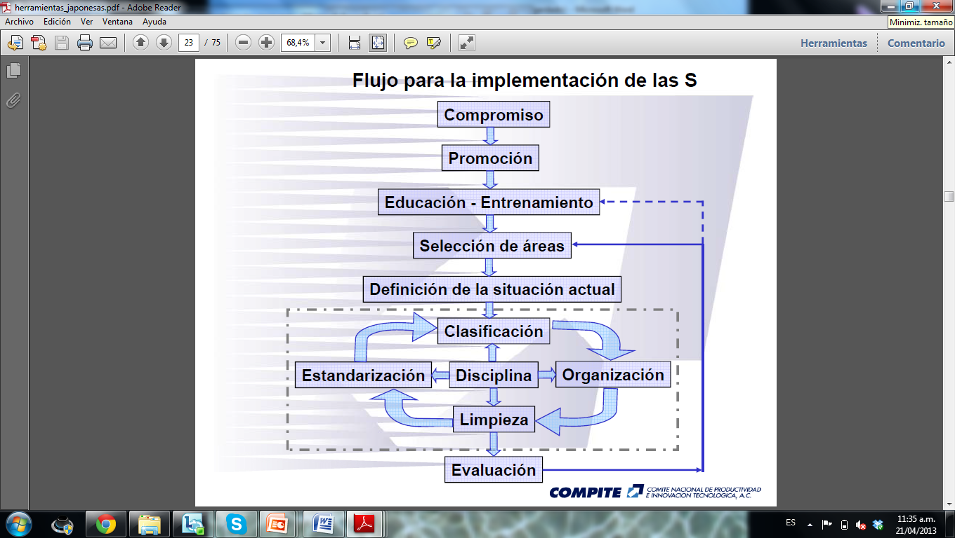
La persona que aplica la lista de chequeo concluye si cumple o no con el Programa. Otra forma de evaluar el cumplimiento es llevando un registro fotográfico, aplicando el antes y después.

  - Indicadores de proceso o de gestión: Se refiere a la forma como se organizan los recursos disponibles para la atención de los requerimientos en Seguridad y salud en el Trabajo.

PORCENTAJE DE CUMPLIMIENTO | No. Inspecciones realizadas X 100
PORCENTAJE DE CUMPLIMIENTO | No. Inspecciones programadas en un período.

  - Indicadores de impacto: Aportan la información para concluir si los recursos con que se cuenta y la forma en que se organizaron y emplearon, produjeron los resultados esperados.

PORCENTAJE DE  CUMPLIMIENTO | No. Condiciones Corregidas X 100
PORCENTAJE DE  CUMPLIMIENTO | No. Condiciones encontradas

De otro lado, con una periodicidad semestral se realizará una revisión de los resultados de las inspecciones del periodo para identificar situaciones repetitivas y sus causas y definir planes de mejora.

